**ЗАЯВКА**

Инициативный проект, выдвигаемый для получения финансовой поддержки за счет областного бюджета (далее – инициативный проект) «Скатертью дорожка», предполагаемый к реализации на территории Вилегодского муниципального округа Архангельской области

1.  Инициатор проекта (фамилия, имя, отчество (при наличии), контактные данные) Климова Валентина Витальевна, тел. 8(921) 0824703

2. Указание на территорию муниципального образования Архангельской области или его часть, в границах которой будет реализовываться инициативный проект: С. Вилегодск от многоквартирного дома № 24 до магазина «Ивушка», Вилегодский муниципальный округ

3. Наименование (направление) инициативного проекта:

«Скатертью дорожка» (организация пешеходных коммуникаций, в том числе тротуаров)

4. В рамках благоустройства территории жителями домов № 24 , № 26 и «микрорайона Согра» предложено реализовать проект по устройству тротуара, протяженностью 282. м. Данный участок находится в той части села, где жители многоквартирных домов ежедневно направляются в центр с. Вилегодск в продовольственные и непродовольственные магазины, в церковь, на места захоронения (кладбище), радиоузел. В настоящее время в данном месте есть деревянные мостки, которые сгнили, часть их прохудилась и провалилась. Людям приходится ходить не по дорожке, а по земле и траве, а с учетом того, что местность болотистая, часто бывает очень сыро и грязно. Поэтому проблема безопасного и комфортного передвижения населения является на данный момент одной из самых острых для жителей села. Устройство тротуарной дорожки способно кардинально улучшить ситуацию, создать условия для комфортного и безопасного движения.

(суть проблемы, ее негативные социально-экономические последствия,   
степень неотложности решения и так далее)

1. Обоснование предложений по разрешению указанной проблемы, суть и основные характеристики инициативного проекта:

Неоднократно в наш адрес поступали жалобы от жителей о плохом состоянии деревянных тротуаров. Совместно мы пришли к выводам, что тротуар необходимо благоустраивать и заменить деревянный на бетонный. Благодаря реализации проекта будет произведено устройство тротуарной дорожки для безопасного движения жителей, в том числе детей с. Вилегодска от многоквартирных домов, расположенных рядом друг с другом до социально значимых объектов, находящихся в центре с. Вилегодск.

1. Описание ожидаемого результата (ожидаемых результатов) реализации инициативного проекта

При реализации проекта «Скатертью дорожка» будет сделана комфортная, безопасная, а главное долговечная дорожка для жителей .По проекту запланированы следующие работы: Монтаж тротуарной дорожки из бетонных плит протяженностью 260 метров, шириной 0,6 м. срок эксплуатации которых будет неограничен.

1. Предварительный расчет необходимых расходов на реализацию инициативного проекта: 993 950,00 рублей

|  |  |  |  |  |  |  |  |
| --- | --- | --- | --- | --- | --- | --- | --- |
| № | Наименование расходов | Единица измерения | Количество | Цена за единицу, руб. | Сумма, руб. | Запрашиваемая сумма | Вклад из других источников |
| 1 | 2 | 3 | 4 | 5 | 6 |  |  |
|  | Плиты ж/б 10х100х300 | шт | 95 | 7500,00 | 712 500,00 | 712 500,00 |  |
|  | Цемент 50 кг | мешок | 5 | 750,00 | 3 750,00 | 3 750,00 |  |
|  | Труба 3м, диаметр 1 м | шт | 1 | 20 000,00 | 20 000,00 |  | 20 000,00 |
|  | Подвоз ПГС для отсыпки | маш | 12 | 6 000,00 | 72 000,00 | 72 000,00 |  |
|  | Демонтаж старых мостков | п/м | 242 | 100,00 | 24 200,00 |  | 24 200,00 |
|  | Разрубка деревьев, кустарников и мелкой порасли 100 м. по 4 м. с каждой стороны со своими пилами | Чел/час | 3*10 | 500,00 | 15 000,00 |  | 15 000,00 |
|  | планировка территории под подушку (трактор МТЗ) | Маш.час | 8 | 2 000,00 | 16 000,00 | 16 000,00 |  |
|  | Укладка плит 5 дня по 6 часов (камаз-установка) | Маш.час | 30 | 3 500,00 | 105 000,00 | 105 000,00 |  |
|  | Укладка трубы | Маш.час | 2 | 3 500,00 | 7 000,00 | 7 000,00 |  |
|  | Субботник по уборке кустов, старых мостков и вывоз | Маш.час | 6 | 3 500,00 | 21 000,00 |  | 21 000,00 |
|  | Доставка плит | Усл. ед | 3 | 30000,00 | 90 000,00 | 90000,00 |  |
| **всего** | |  |  |  | **1086450,00** | **1006250,00** | **80 200,00** |

8. Количество граждан, принявших участие в выдвижении инициативного проекта:

9. Планируемые источники финансирования проекта:

|  |  |  |  |
| --- | --- | --- | --- |
|  | **Вид источника** | **Сумма  (тыс. рублей)** | **Доля в общей сумме проекта (процентов)** |
| 1 | 2 | 3 | 4 |
| 1 | Средства областного бюджета | 955,9375 | 95 |
| 2 | Средства местного бюджета | 50,3125 | 5 |
| 3 | Инициативные платежи физических лиц |  |  |
| 4 | Инициативные платежи юридических лиц и индивидуальных предпринимателей |  |  |
| 5 | Сведения о планируемом (возможном) финансовом (кроме инициативных платежей), имущественном и (или) трудовом участии заинтересованных лиц в реализации инициативного проекта | 80,2 | 7,4 |
| Всего | | **1086,45** |  |

Финансовое (кроме инициативных платежей), имущественное и (или) трудовое участие заинтересованных лиц в реализации инициативного проекта заключается в: проведении субботников, помощь в укладке и цементировании плит, вывозе мусора.

10. Планируемые сроки реализации инициативного проекта:

Май - сентябрь 2024 года

11. Численность населения на территории реализации инициативного проекта: 1505 человек

Количество прямых благополучателей в общей численности населения муниципального образования Архангельской области, более 50 человек.

1. Наличие опыта инициатора проекта по участию в реализации инициативных проектов, проектов территориального общественного самоуправления, осуществленных за счет средств областного и (или) местных бюджетов (если имеется, то указать наименования реализованных проектов, годы реализации проектов и объемы финансирования проектов)

Руководитель в реализации проектов ТОС «Учительский дом» «Тропинка нашей мечты», «Беседка», «Возраст спорту не помеха», «Любовь и труд рядом живут» на сумму более 300000,00 рублей

- инициативный проект 2023 г. «Благоустройство общественного пространства «Парк «Вера, Надежда, Любовь» на сумму316700,00

- инициативный проект 2023г. «Отведение поверхностных вод в «микрорайоне Согра» 491700,00

- Первый конкурс грантов Губернатора Архангельской области на поддержку целевых проектов социально ориентированных некоммерческих организаций» проект «Музей, в котором история оживает» 2021 год на сумму более 100000,00 рублей.

13. Дополнительные способы выявления мнения граждан по вопросу   
о поддержке инициативного проекта: анкетирование.

14. Дополнительная информация и комментарии (при необходимости).

__________________________________________________________________

«11» сентября 2024 г. _________________________________________

(фамилия, имя, отчество (при наличии) инициатора проекта)

ПРИЛОЖЕНИЕ № 2   
к Положению о порядке рассмотрения инициативных проектов, выдвигаемых для получения финансовой поддержки из областного бюджета в рамках регионального проекта «Комфортное Поморье»

**ПРОТОКОЛ   
схода, собрания или конференции граждан**

д. Дресвянка_________________ «__4_» августа 2024 г.

(место проведения)

Время проведения собрания: 12 часов.

Организатор: Непеина Г.Н.

Секретарь: Климова В.В.

Присутствовали 25 (список прилагается)

(общее количество человек)

Собрание созвано по инициативе Непеиной Г.Н.

**Повестка дня**

О выдвижении инициативного проекта«Любимая Дресвянка»для участия в отборе инициативных проектов на территории Вилегодского округа Архангельской области для участия в отборе инициативных проектов, выдвигаемых   
для получения финансовой поддержки из областного бюджета в рамках регионального проекта «Комфортное Поморье».

**Слушали**:

Фамилия, имя, отчество (при наличии) инициатора проекта (его представителя), должность. Климова Валентина Витальевна, староста

В срок до «1» октября 2024 года осуществляется прием инициативных проектов на территории Вилегодского округа Архангельской области для дальнейшего участия в отборе инициативных проектов, выдвигаемых для получения финансовой поддержки из областного бюджета в рамках регионального проекта «Комфортное Поморье».

В этой связи предлагаю к рассмотрению и выдвижению для участия в отборе инициативных проектов на территории Вилегодского округа Архангельской области для дальнейшего участия в отборе инициативных проектов, выдвигаемых для получения финансовой поддержки из областного бюджета инициативный проект проекта«Любимая Дресвянка»наименование инициативного проекта поставить артобъект .

При реализации проекта «Я люблю Дресвянку» будет создана праздничная атмосфера жителей и гостей деревни, да и просто проезжающие смогут оставить фото на память.

_____________________________________________________________________________________________________________________________________________________________________________________________________________________________________________________________________________________________________________________________________________________________________________________________________________________________________________________________________________________________________________________________________________________________________________________________________________________________________

(краткое описание проекта)

Голосовали: «за» − 25__;

«против» − _0_;

«воздержались» − _0_.

**Решили**:

Признать целесообразным и соответствующим интересам

(соответствующим/несоответствующим)

жителей инициативный проект артобъект «Я люблю Дресвянку» и поддержать выдвижение инициативного проекта

(поддержать/не поддерживать)

для участия в отборе инициативных проектов на территории Вилегодского_округа Архангельской области для участия в отборе инициативных проектов, выдвигаемых для получения финансовой поддержки из областного бюджета в рамках регионального проекта «Комфортное Поморье».

Инициатор проекта (его представитель): __________________

**Список лиц, присутствовавших на сходе, собрании или конференции граждан**

|  |  |  |  |
| --- | --- | --- | --- |
| № п/п | Фамилия, имя, отчество (при наличии) | Контактный телефон | Подпись* |
|  | Климова Валентина Витальевна |  |  |
|  | Непеина Галина Николаевна |  |  |
|  | Непеин Александр Николаевич |  |  |
|  | Непеина Татьяна Сергеевна |  |  |
|  | Непеин Иван Александрович |  |  |
|  | Зубко Тамара Владимировна |  |  |
|  | Анкудинов Александр Николаевич |  |  |
|  | Ларионов Сергей Вениаминович |  |  |
|  | Садкова Людмила Михайловна |  |  |
|  | Плотникова Нина Витальевна |  |  |

Инициатор проекта (его представитель): ________________________.

(подпись и расшифровка подписи»)

Представитель администрации: _______________________________.

(подпись и расшифровка подписи»)

____________

* Согласен(а) на обработку персональных данных, указанных в таблице, и совершение всех необходимых действий с персональными данными в соответствии с Федеральным законом от 27 июля 2006 года № 152-ФЗ «О персональных данных» инициатором проекта, администрацией _______________________________________________________________

________________________________________________________ Архангельской области,

(наименование муниципального образования Архангельской области)

администрацией Губернатора Архангельской области и Правительства Архангельской области в целях рассмотрения, оценки и отбора инициативных проектов, выдвигаемых для получения финансовой поддержки из областного бюджета в рамках регионального проекта «Комфортное Поморье». Согласие на обработку персональных данных действует до истечения сроков хранения соответствующей информации или документов, содержащих указанную информацию, определяемых в соответствии с законодательством Российской Федерации. Настоящее согласие может быть отозвано путем представления заявления в простой письменной форме об отзыве согласия на обработку персональных данных.

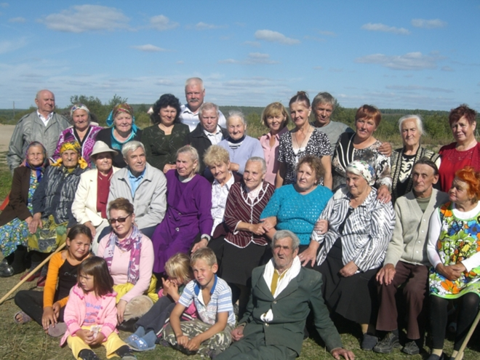

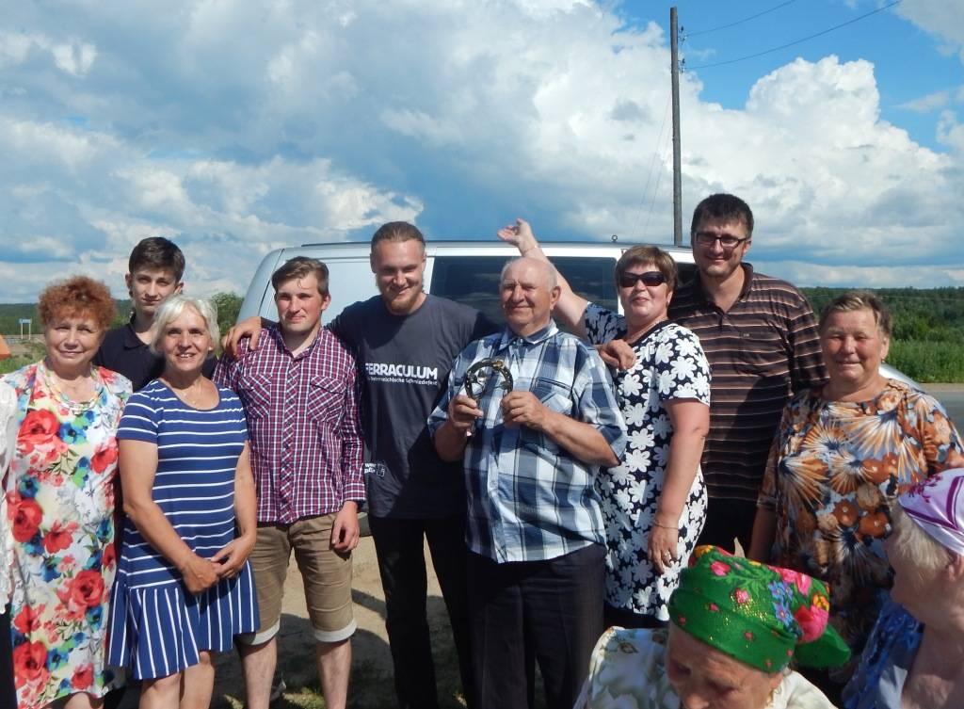

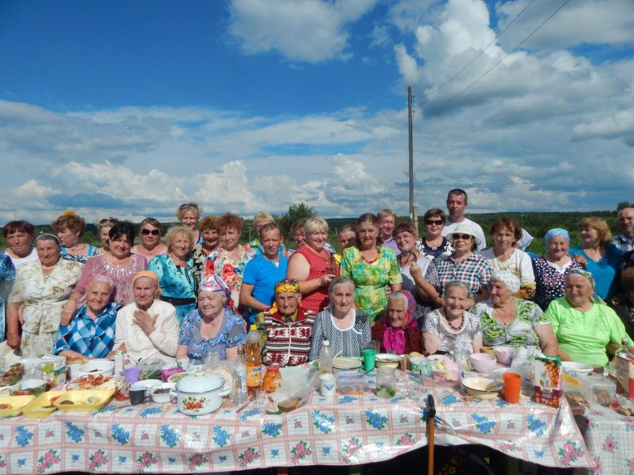

(форма)

**подписной лисТ   
в поддержку выдвижения инициативного проекта для участия в отборе инициативных проектов   
на территории** _________________________________________________ **Архангельской области**

наименование муниципального образования

Мы, нижеподписавшиеся, поддерживаем выдвижение инициативного проекта _______________________________________________

(наименование инициативного проекта)

|  |  |  |  |  |  |
| --- | --- | --- | --- | --- | --- |
| № п/п | Фамилия, имя, отчество (при наличии), дата рождения | Адрес места жительства | Контактный телефон, электронная почта | Дата внесения подписи | Подпись* |
| 1 |  |  |  |  |  |
| 2 |  |  |  |  |  |
| 3 |  |  |  |  |  |
| 4 |  |  |  |  |  |
| 5 |  |  |  |  |  |
| 6 |  |  |  |  |  |
| 7 |  |  |  |  |  |
| 8 |  |  |  |  |  |
| 9 |  |  |  |  |  |
| 10 |  |  |  |  |  |

Инициатор проекта (его представитель): ________________________.

(подпись и расшифровка подписи»)

____________

* Согласен(а) на обработку персональных данных, указанных в таблице, и совершение всех необходимых действий с персональными данными в соответствии с Федеральным законом от 27 июля 2006 года № 152-ФЗ «О персональных данных» инициатором проекта,

администрацией _______________________________________________________________

________________________________________________________ Архангельской области,

(наименование муниципального образования Архангельской области)

администрацией Губернатора Архангельской области и Правительства Архангельской области в целях рассмотрения, оценки и отбора инициативных проектов, выдвигаемых для получения финансовой поддержки из областного бюджета в рамках регионального проекта «Комфортное Поморье». Согласие на обработку персональных данных действует до истечения сроков хранения соответствующей информации или документов, содержащих указанную информацию, определяемых в соответствии с законодательством Российской Федерации. Настоящее согласие может быть отозвано путем представления заявления в простой письменной форме об отзыве согласия на обработку персональных данных.

ПРИЛОЖЕНИЕ № 4   
к Положению о порядке рассмотрения инициативных проектов, выдвигаемых для получения финансовой поддержки из областного бюджета в рамках регионального проекта «Комфортное Поморье»

**КРИТЕРИИ   
оценки инициативных проектов**

| **№ п/п** | **Наименование критерия/группы критериев** | **Балл по критерию** |
| --- | --- | --- |

| 1 | 2 | 3 |
| --- | --- | --- |
| 1 | Общественная полезность и актуальность реализации инициативного проекта (оценивается инфраструктурная, социальная, культурная, досуговая и иная общественная полезность проекта для жителей муниципального образования) | |
| очень высокая (проблема является для жителей муниципального образования или его части наиболее важной, решение проблемы необходимо для поддержания и сохранения условий жизнеобеспечения жителей муниципального образования или его части) | 5 |
| высокая (проблема является для жителей муниципального образования или его части значительной, отсутствие ее решения будет негативно сказываться на качестве жизни жителей муниципального образования или его части) | 4 |
| средняя (проблема является для жителей муниципального образования или его части менее важной, ее решение может привести к улучшению качества жизни жителей муниципального образования или его части) | 3 |
| проект оценивается как не имеющий общественной полезности | 0 |
| 2 | Срок эксплуатации («жизни») результатов инициативного проекта | |
| от 5 лет | 4 |
| от 3 до 5 лет | 3 |
| от 1 до 3 лет | 2 |
| до 1 года | 1 |
| 3 | Оригинальность, инновационность (новизна) инициативного проекта | |
| да | 3 |
| нет | 0 |
| 4 | Доля прямых благополучателей в общей численности населения муниципального образования | |
| свыше 8 процентов | 5 |
| от 6 до 8 процентов | 4 |
| от 4 до 6 процентов | 3 |
| от 2 до 4 процентов | 2 |
| менее 2 процентов | 1 |
| 5 | Участие общественности в подготовке и реализации инициативного проекта | |
| 1) | Уровень поддержки инициативного проекта гражданами, проживающими на территории реализации проекта от общей численности населения на этой территории (для муниципальных образований с численностью населения до 30 тыс. человек) | |
| более 15% | 4 |
| от 10 до 15% | 3 |
| от 5 до 10% | 2 |
| до 5% | 1 |
| 2) | Уровень поддержки инициативного проекта гражданами, проживающими на территории реализации проекта от общей численности населения на этой территории (для муниципальных образований с численностью населения более 30 тыс. человек) | |
| более 500 человек | 4 |
| от 300 до 500 человек | 3 |
| от 100 до 300 человек | 2 |
| до 100 человек | 1 |
| 6 | Уровень финансового, имущественного и (или) трудового участия физических лиц, индивидуальных предпринимателей, юридических лиц в реализации инициативного проекта | |
| от 20% стоимости проекта | 5 |
| от 15 до 20% стоимости проекта | 4 |
| от 10 до 15% стоимости проекта | 3 |
| от 5 до 10% стоимости проекта | 2 |
| 7 | Опыт инициатора проекта по участию в реализации инициативных проектов, проектов территориального общественного самоуправления, осуществленных за счет средств областного бюджета и (или) местных бюджетов | |
| пять и более проектов | 5 |
| четыре проекта | 4 |
| три проекта | 3 |
| два проекта | 2 |
| один проект | 1 |
| нет опыта | 0 |
| 8 | Дополнительные способы выявления мнения граждан по вопросу о поддержке инициативного проекта | |
| наличие | 2 |
| отсутствие | 0 |
| 9 | Степень проработанности инициативного проекта (аргументированность описания проблемы, способов ее решения, результатов инициативного проекта; описание финансового, имущественного и (или) трудового участия физических лиц, индивидуальных предпринимателей, юридических лиц в реализации инициативного проекта; наличие и качество графических и (или) иных демонстрационных материалов; обоснование предварительных расчетов на реализацию инициативного проекта) | |
| очень высокая | 5 |
| высокая | 3 |
|  | средняя | 1 |
|  | низкая | 0 |
| 10 | Инициативный проект является продолжением ранее реализованного или реализуемого инициативного проекта, поддержанного за счет средств иного межбюджетного трансферта | |
| является | 2 |
| не является | 0 |

ПРИЛОЖЕНИЕ № 5   
к Положению о порядке рассмотрения инициативных проектов, выдвигаемых для получения финансовой поддержки из областного бюджета в рамках регионального проекта «Комфортное Поморье»

(форма)

**ОТЧЕТ   
об итогах реализации инициативного проекта**

1. Территория муниципального образования Архангельской области или его часть, в границах которой реализовывался инициативный проект: __________________________

_____________________________________________________________________________.

2. Наименование инициативного проекта: ___________________________________.

3. Информация об итогах реализации инициативного проекта __________________.

(реализован/не реализован)

4. Даты начала и окончания реализации инициативного проекта: _______________.

4.1. Информация о причинах нарушения сроков реализации инициативного проекта, в случае если такой срок нарушен _______________________________________________.

4.2. Планируемый срок реализации инициативного проекта в случае нарушения установленного срока __________________________________________________________.

|  |  |  |  |
| --- | --- | --- | --- |
| № п/п | Наименование выполненной работы, оказанной услуги, закупленного товара в рамках реализации инициативного проекта | Стоимость выполненной работы, оказанной услуги, закупленного товара в рамках реализации инициативного проекта* | Фамилия, имя, отчество (при наличии) физического лица и (или) индивидуального предпринимателя, наименование юридического лица, выполнившего работу** |
| 1 | 2 | 3 | 4 |
| 1 |  |  |  |
| 2 |  |  |  |
|  | Итого |  |  |

____________

* В случае если работа (услуга) или закупка осуществлена посредством имущественного либо трудового участия, указывается отметка: «имущественное участие» либо «трудовое участие».

** В случае участия физических лиц в реализации инициативного проекта посредством трудового участия указываются сведения о количестве физических лиц, принявших такое участие.

|  |  |  |  |  |
| --- | --- | --- | --- | --- |
| Сведения о поступлении и расходовании средств на реализацию инициативного проекта | Планируемый объем средств | | Фактический объем средств | |
| сумма (тыс. рублей) | доля в общей сумме (процентов) | сумма  (тыс. рублей) | доля в общей сумме (процентов) |

| 1 | 2 | 3 | 4 | 5 |
| --- | --- | --- | --- | --- |
| Всего на реализацию инициативного проекта,  в том числе: |  | 100 |  | 100 |
| объем средств областного бюджета |  |  |  |  |
| объем собственных средств местного бюджета |  |  |  |  |
| объем инициативных платежей физических лиц |  |  |  |  |
| объем инициативных платежей юридических лиц, индивидуальных предпринимателей |  |  |  |  |
| Причины отклонения от запланированной стоимости инициативного проекта |  | | | |

5. Фотоматериалы*:

|  |  |  |
| --- | --- | --- |
| № п/п | Фотография объекта до реализации инициативного проекта | Фотография объекта после реализации инициативного проекта |
| 1 |  |  |
| 2 |  |  |
| 3 |  |  |
| 4 |  |  |
| 5 |  |  |

____________

* Приложить от 3 до 5 фотографий объекта до и после реализации инициативного проекта, снятых с одного и того же ракурса.